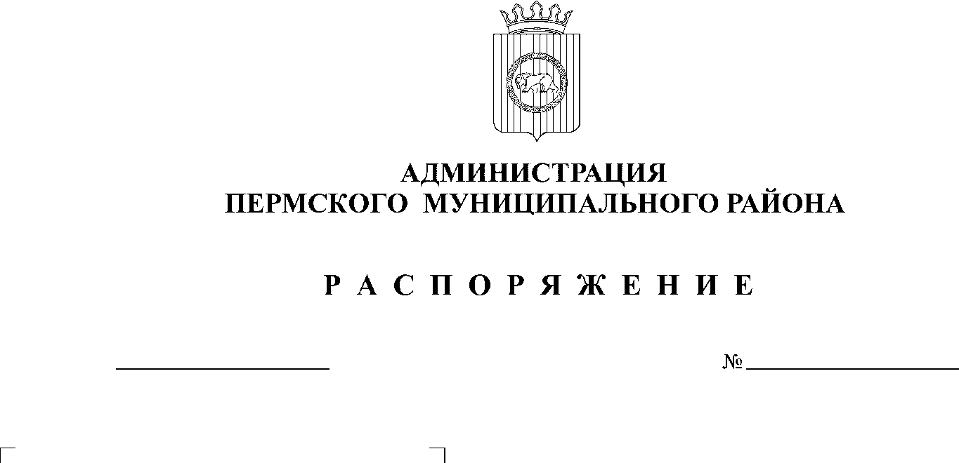
В целях исполнения подпункта 4.1. пункта 4 постановления главы Пермского муниципального района от 14.08.2019 № 214 «О задачах по развитию Пермского муниципального района в 2019 году»:

08.10.2019
155
1. Утвердить прилагаемый план мероприятий, посвященных «году семьи» в Пермском муниципальном районе, на 2020 год.
2. Настоящее распоряжение подлежит размещению на официальном сайте Пермского муниципального района www.permraion.ru.
3. Настоящее распоряжение вступает в силу со дня его подписания.
4. Контроль исполнения настоящего распоряжения оставляю за собой.
И.п. главы администрации
муниципального района В.П. Ваганов

УТВЕРЖДЕН
распоряжением администрации
Пермского муниципального
района
от 08.10.2019 № 155

ПЛАН
мероприятий, посвященных «году семьи» в Пермском муниципальном районе, на 2020 год

№ | Наименование мероприятия | Дата проведения | Место проведения | Ответственный за проведение
1. | Цикл публикаций в газете «Нива», на информационных порталах о семьях Пермского района | в течение 2020 года | Пермский муниципальный район | Редактор газеты «Нива»,  Ю.А. Сидорова
2. | Разработка символики и изготовление сувенирной продукции | 1 квартал 2020 года | Пермский муниципальный район | Управление социального развития, А.А. Бирина
3. | Цикл творческих встреч «Добрая семья добавит мастерства» | в течение 2020 года | филиалы ДШИ Пермского района | Управление по делам культуры, В.А. Лоскунина
4. | Цикл игровых познавательных программ «Детские забавы» | в течение 2020 года | Муниципальный народный музей истории Пермского района | Управление по делам культуры, В.А. Лоскунина
5. | Интеллектуальные викторины «Краеведческое лото» и т.д. | в течение 2020 года | Муниципальный народный музей истории Пермского района | Управление по делам культуры, В.А. Лоскунина
6. | Информационная пропаганда семьи, семейного образа жизни, семейных ценностей в молодёжной среде | в течение 2020 года | Пермский муниципальный район | МКУ «Управление по молодежной политике и спорту ПМР»,  А.С. Голдырева
7. | Семейный диалог на равных | в течение 2020 года | Пермский муниципальный район | МКУ «Управление по молодежной политике и спорту ПМР»,  А.С. Голдырева
8. | Акции, мероприятия, посвященные профилактике социально опасных заболеваний, правонарушений, терроризма, экстремизма и формированию толерантности | в течение 2020 года | Пермский муниципальный район | МКУ «Управление по молодежной политике и спорту ПМР»,  А.С. Голдырева
9. | Информационная пропаганда здорового образа жизни (наглядная агитация – сезонные плакаты, листовки, буклеты; печатная пропаганда) | в течение 2020 года | Пермский муниципальный район | МКУ «Управление по молодежной политике и спорту ПМР»,  А.С. Голдырева
10. | Организация работы консультационных центров на базе всех муниципальных образовательных организация Пермского района | в течение 2020 года | МОУ Пермского района | Управление образования,  С.С. Южакова
11. | Семейные онлайн-игры «Что? Где? Когда?» | в течение 2020 года | Библиотеки | Управление образования
12. | Районная акция «Добрые дела Вместе» с привлечением семей | в течение 2020 года | МОУ Пермского района | Управление образования, сектор дополнительного образования и воспитания
13. | Проект «Родительские сезоны» | в течение 2020 года | Пермский муниципальный район | Управление образования, Е.В. Полякова
14. | Выставка декоративно-прикладного и изобразительного искусства ДШИ Пермского муниципального района «Моя семья» | декабрь 2019 года, февраль - июнь 2020 года | филиалы ДШИ Пермского района | Управление по делам культуры, В.А. Лоскунина
15. | ФЕВРАЛЬ
15.1. | Районный фестиваль семейного творчества «Семь Я» | февраль-март 2020 года | Платошино, Фролы, Култаево | Управление по делам культуры, В.А. Лоскунина
15.2. | Зимний фестиваль ВФСК ГТО | 22 февраля 2020 года | Култаево | МКУ «Управление по молодежной политике и спорту ПМР», А.Г. Катаев
16. | АПРЕЛЬ
16.1. | Районный конкурс на самую читающую семью «В кругу семьи» | апрель 2020 года | Кондратово | Управление по делам культуры, В.А. Лоскунина
16.2. | Конкурс социальных и культурных проектов Пермского муниципального района «Твое время» | апрель 2020 года | Пермский муниципальный район | МКУ «Управление по молодежной политике и спорту ПМР»,  А.С. Голдырева
17. | МАЙ
17.1. | Районный фестиваль самодеятельных поэтов «Мы память бережно храним» («Земляки») | май 2020 года | учреждения культуры Пермского района | Управление по делам культуры, В.А. Лоскунина
17.2. | Праздник спорта среди детей-инвалидов Пермского муниципального района | май 2020 года | Кондратово | Управление образования, В.Ю. Худорожков
17.3. | Семейная встреча в муниципальном народном музее истории Пермского района «Ночь в музее» | май 2020 года | Муниципальный народный музей истории Пермского района | Управление по делам культуры, В.А Лоскунина
18. | ИЮНЬ
18.1 | Районный конкурс молодых семей «Созвездие семьи» | июнь 2020 года | Лобаново | Управление по делам культуры, В.А. Лоскунина
18.2. | Семейный фестиваль «Вместе» | июнь 2020 года | Гамово | МКУ «Управление по молодежной политике и спорту ПМР»,  А.С. Голдырева
19. | ИЮЛЬ
19.1. | Районный сплав семейных клубов и молодых семей Пермского муниципального района «Вместе» | июль 2020 года | место будет определено дополнительно | МКУ «Управление по молодежной политике и спорту ПМР»,  А.С. Голдырева
20. | АВГУСТ
20.1. | Конкурс семейного творчества «Семейные традиции» | август-октябрь 2020 года | Муниципальный народный музей истории Пермского района | Управление по делам культуры, В.А. Лоскунина
20.2. | Экстремальный забег «Твое время» | август 2020 года | место будет определено дополнительно | МКУ «Управление по молодежной политике и спорту ПМР»,  А.С. Голдырева
21. | СЕНТЯБРЬ
21.1. | Конференция в формате TEDx на тему семьи, ее сохранения и укрепления, с привлечением в качестве спикеров публичных персон и интересных личностей края и страны | сентябрь 2020 года | Бизнес центр «GREEN PLAZA», г. Пермь | Управление образования
22. | ОКТЯБРЬ
22.1. | Районный фестиваль семейного творчества «Счастливы вместе» | Октябрь 2020 года | на базе школы | Управление образования, А.М. Мясников
22.2. | Спортивно-познавательные соревнования «Папа, мама, я - дружная семья» | Октябрь 2020 года | МАДОУ «Гамовский детский сад "Мозаика» | Управление образования, А.М. Мясников
23. | НОЯБРЬ
23.1. | Районный конкурс «Я - мама» | ноябрь 2020 года | Гамово | Управление по делам культуры, В.А. Лоскунина
23.2. | Образовательный форум «Твое время» | октябрь-ноябрь 2020 года | место будет определено дополнительно | МКУ «Управление по молодежной политике и спорту ПМР», А.С. Голдырева
23.3. | Итоговое мероприятие в сфере молодежной политики Церемония «Будущее начинается сегодня» | ноябрь 2020 года | место будет определено дополнительно | МКУ «Управление по молодежной политике и спорту ПМР»,  А.С. Голдырева
23.4. | Разработка и выпуск итогового журнала (молодежного вестника, буклета) | октябрь-ноябрь 2020 года | Пермский муниципальный район | МКУ «Управление по молодежной политике и спорту ПМР»,  А.С Голдырева
24. | ДЕКАБРЬ
24.1. | Церемония вручения премии «Семья года» | декабрь 2020 года | Култаево | Управление образования, Управление по делам культуры, В.А. Лоскунина
24.2. | Конкурс хоров родителей детских школ искусств «Хор-ДА!» | декабрь 2020 года | Сылва | Управление образования, Управление по делам культуры,  В.А. Лоскунина

